第4次作业及参考答案
第4章作业题
4.3 存储器的层次结构主要体现在什么地方？为什么要分这些层次？计算机如何管理这些层次？
参考答案要点：
1）存储器的层次结构主要体现在Cache—主存和主存—辅存这两个存储层次上。
2）Cache—主存层次主要解决CPU和主存速度不匹配的问题，在存储系统中主要对CPU访存起加速作用。从CPU的角度看，该层次的速度接近于Cache，而容量和每位价格却接近于主存。这就解决了存储器的高速度和低成本之间的矛盾；
主存—辅存层次主要解决存储系统的容量问题，在存储系统中主要起扩容作用。从程序员的角度看，其所使用的存储器的容量和每位价格接近于辅存，而速度接近于主存。该层次解决了大容量和低成本之间的矛盾。
3）主存与Cache之间的数据调度是由硬件自动完成的，对程序员是透明的。而主存—辅存之间的数据调度，是由硬件和操作系统（采用虚拟存储技术）共同完成的。
4.8试比较静态RAM和动态RAM的特点。
参考答案要点：
1）静态RAM：依靠双稳态触发器保存二进制代码，只要不断电，信息就不会丢失；功耗较大，集成度较低，速度快，每位价格高，适合于作Cache或存取速度要求较高的小容量主存。
2）动态RAM：依靠电容存储电荷来保存二进制代码，需刷新电路进行动态刷新，存取速度较慢；功耗小，集成度高，每位价格低，适合于作大容量主存。
4.9为什么要刷新？简要说明刷新的几种方式及其特点。
答案要点：
1）原因有两点：
① 主要原因：由于电容极板漏抗的存在，存储于电容中的电荷存在泄漏的情况，这会导致动态RAM存储单元中的原存信息丢失。
② 此外，最常用的单管动态RAM的读出为破坏性读出。
综合上述两点，动态RAM必须要进行刷新。
2）动态RAM的刷新方式有集中式刷新、分散式刷新、异步式刷新和透明式刷新等四种方式。（只答前三种也可）
各种刷新方式的特点如下：
集中式刷新：在最大刷新间隔时间内，集中安排一段时间进行刷新。其缺点是进行刷新时必须停止读、写操作。这对主机而言是个“死区”
分散式刷新：刷新工作安排在系统的存取周期内进行，对主机而言不再有“死区”。但该方式加长了系统的存取周期，存在无谓刷新，降低了整机运行效率。因此，分散方式刷新不适用于高速存储器。
异步式刷新：结合了上述两种方式的优点，充分利用了最大刷新间隔。相对于分散式刷新而言，它减少了刷新次数；相对于集中方式来说，主机的“死区”又缩短很多。因此，这种方式使用得比较多。
透明式刷新：该方式不占用CPU时间，对CPU而言是透明的操作；但控制线路复杂。
4.14 某8位微型机地址码为18位，若使用4K×4位的RAM芯片组成模块板结构的存储器，试问：
（1）该机所允许的最大主存空间是多少？
（2）若每个模块板为32K×8位，共需几个模块板？
（3）每个模块板内共有几片RAM芯片？
（4）共有多少片RAM？
（5）CPU如何选择各模块板？
答案要点：1）256KB；2）8块模板；3）16片；4）128片；
5）CPU通过最高3位地址译码选模板，次高3位地址译码选择模板内芯片。
补充题1、设CPU有16根地址线，8根数据线，用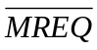（低电平有效）作访存控制信号，R/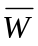作读写控制信号（高电平为读，低电平为写），现有1K×4位、4K×8位的RAM芯片，2K×8位，4K×4位的ROM芯片，以及74l38译码器和各种门电路，画出CPU与存储器连接图，图中标明信号线的方向、种类和条数；并写出每片RAM芯片的地址范围（用十六进制描述）。
要求：主存地址空间分配：A000H---A7FFH为系统程序区； A800H---AFFFH为用户程序区。
答案要点：
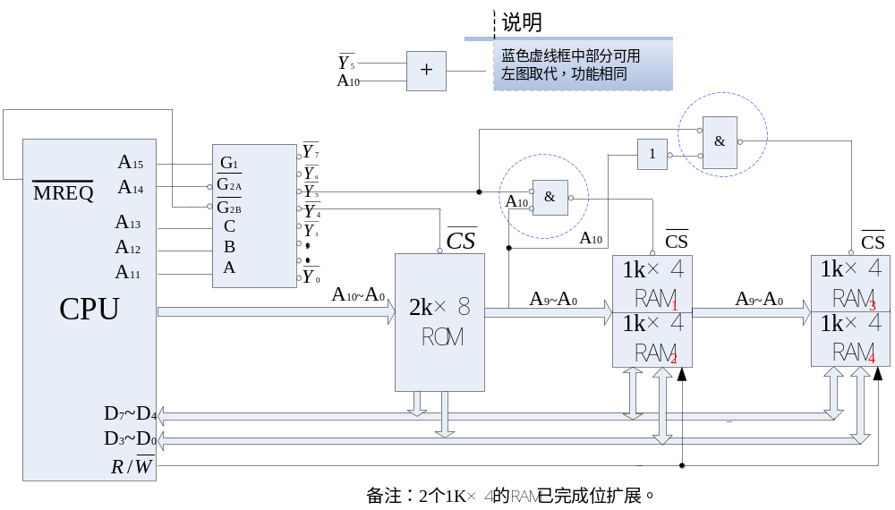

RAM芯片的地址范围：

1) RAM₁和RAM₂：A800H~ABFFH 2) RAM₃和RAM₄： AC00H~AFFFH

补充题2 设CPU有18根地址线(A₁₇---A₀)，8根数据线(D₇—D₀)，用做访存控制信号（低电平有效），R/作读写控制信号（高电平为读，低电平为写）。现有下列芯片： 4K×8位RAM； 2K×8位ROM及3-8译码器和各种门电路。主存地址空间为： 28800H开始为2K ROM，2E000H开始为8K RAM。
要求：补充完成CPU与存储器连线图。
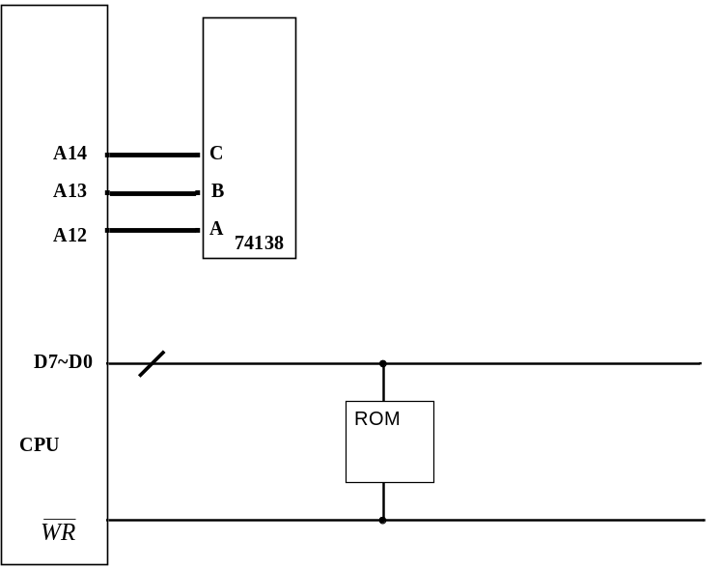

参考答案：
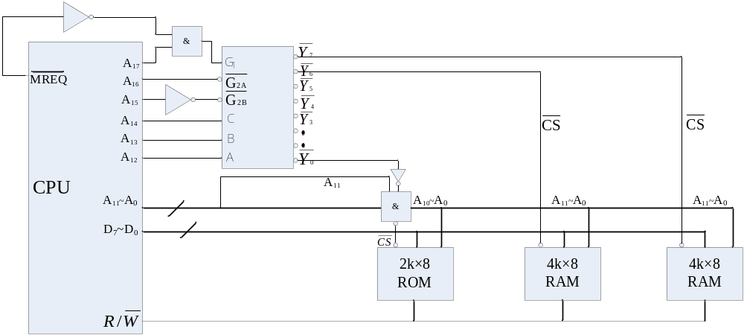
4.28 设主存容量为256K字，Cache容量为2K字，块长为4。
（1）设计Cache地址格式，Cache中可装入多少块数据？
（2）在直接映射方式下，设计主存地址格式。
（3）在四路组相联映射方式下，设计主存地址格式。
（4）在全相联映射方式下，设计主存地址格式。
（5）若存储字长为32位，存储器按字节寻址，写出八路组相联映射方式下主存的地址格式。
答案要点：1） Cache中可装入2⁹=512个字块，cache地址格式：
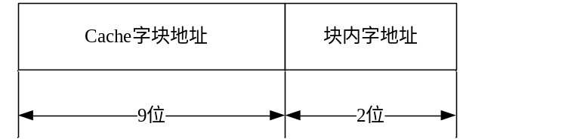
2）主存地址格式：
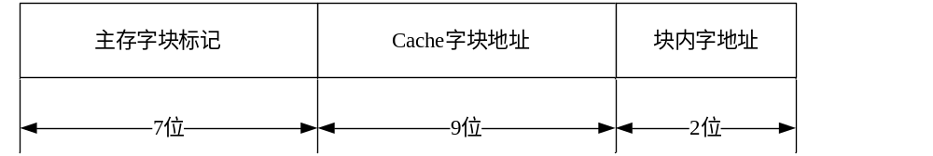
3）主存地址格式：
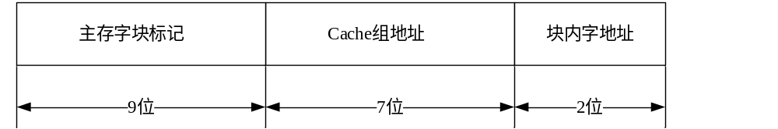
4）
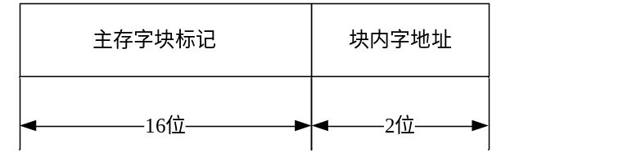
5）主存地址格式：
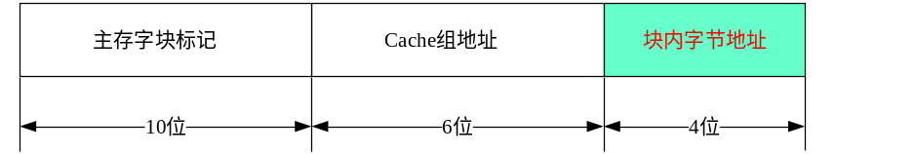

4.31 设主存容量为1MB，采用直接映射方式的Cache容量为16KB，块长为4，每字32位。试问主存地址为ABCDEH的存储单元在Cache中的什么位置？
答案要点：
主存地址ABCDEH，Cache的地址为14位，其中字块内地址为4位，Cache字块地址为10位。采用直接映射方式，只要将主存地址后14位地址与Cache的14位地址相同就行了。因此：
ABCDEH=1010 1011 1100 1101 1110B（字节编址），其中，后14位地址为11 1100 1101 1110，用十六进制描述为3CDEH，这就是指定的主存单元在Cache中的位置。

4.32 设某机主存容量为4MB，Cache容量为16KB，每字块有8个字，每字32位，设计一个四路组相联映射（即Cache每组内共有4个字块）的Cache组织。
（1）画出主存地址字段中各段的位数；
（2）设Cache的初态为空，CPU依次从主存第0、1、2……89号单元读出90个字（主存一次读出一个字），并重复按此次序读8次，问命中率是多少？
（3）若Cache的速度是主存的6倍，试问有Cache和无Cache相比，速度约提高多少倍？
答案要点：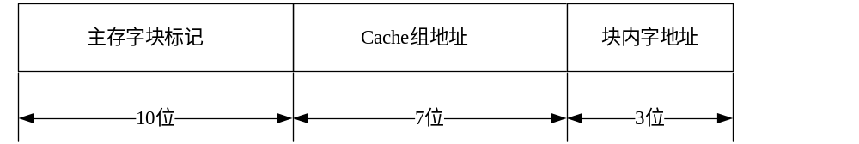1）主存地址格式，第一种画法（采用按字编址）：

主存地址格式，第二种画法（采用按字节编址，其中，“块内字节地址”按教材写为“字块内地址”亦可）：
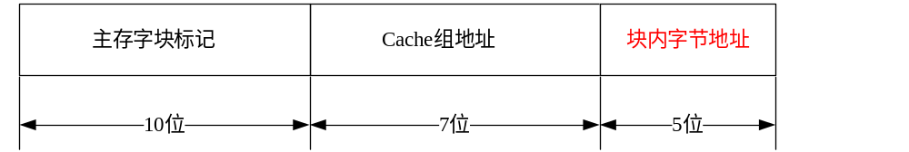

2）CPU在连续读90个字的过程中，共有12次未命中，而后7次循环读90个字全部命中，故命中率为：
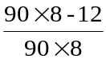=0.983

3）设Cache的存取周期为t，则根据题意，主存的存取周期为6t。
则有无Cache系统的速度之比为：
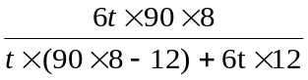

=5.54
所以，速度提高了5.54-1=4.54倍。

补充题3以全相联映射技术为例，说明在带有Cache的存储系统中，“读”操作是怎样完成的。
参考答案要点：
当CPU发出主存地址后，地址映射机构按照全相联映射方式将主存地址标记与Cache所有字块的标记进行比较，以判断出所访主存字（主存地址的内容）是否已在Cache中。若命中，直接访问Cache，将该字送至CPU；若未命中，一方面要访问主存，将该字传送给CPU，与此同时，要按照全相联映射方式转换的Cache地址将该字所在的主存块装入Cache，如果此时Cache已装满，就要执行替换算法，腾出空位才能将新的主存块调入。

补充题4 某Cache共32个字块，每个字块有32个字，每个字为32位，采用4路组相联映射；存储器按字节编址，内存地址为16位。请问（必须写出分析步骤）：
1）Cache地址各字段如何划分（各需多少位）？
2）写出内存地址375FH可能映射成的Cache地址（用16进制表示）。
3）如果是二路组相联映射，计算主存87号（十进制）单元所在主存块应装入到的Cache组号。
参考答案要点：
- Cache地址共12位。其中块内字节地址7位、Cache字块地址5位。
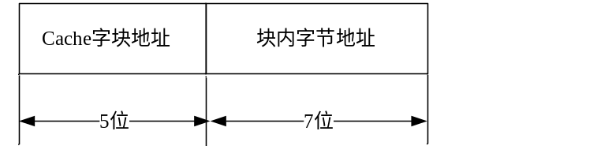
- 375FH= 0011 0111 0101 1111
可能的Cache地址有4个，分别是：
① 110 00 101 1111（十六进制：0C5FH ）
② 110 01 101 1111（十六进制：0CDFH ）
③ 110 10 101 1111（十六进制：0D5FH ）
④ 110 11 101 1111（十六进制：0DDFH ）
3）
二路组相联时Cache字块的组数=32/2=16（组）
每个字块的字节数=32×32/8=128 bytes
存储器按字节编址，故主存87号单元对应的块号= INT（87/128）=0，
所以，对应的Cache组号 i=j mod Q=0 mod 16=0，映射到第0组。

